Temat zajęcia: 29.04.2020

**MNIEJ CZY WIĘCEJ? A MOŻE TYLE SAMO?**

Cele :

- wprowadzenie znaków mniejszości i większości

- rozwianie umiejętności uważnego słuchania opowiadań ilustrowanych

- wprowadzenie do rozumienia zadań z treścią

– dziecko zna i rozumie relacje mniejszości, większości i równości między liczbami;

– dziecko zna i potrafi zastosować znaki matematyczne <, =, >;

|  |  |  |  |
| --- | --- | --- | --- |
| = | = | **>** | **>** |
| **>** | **<** | **<** | **<** |

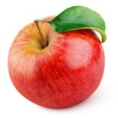**Przebieg zajęcia:**

1. 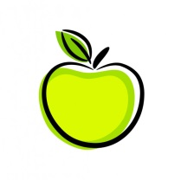Dziecko siedzi wygodnie na krzesełku, rodzic pokazuje ilustracje na której jest obrazek owoców 3 jabłka czerwone i 3 jabłka zielone.







**3**  **= 3**

Proponujemy aby dziecko przeliczyło ile jest jabłek czerwonych a ile jabłek zielonych. Po przeliczeniu dziecko stwierdza, że jabłek czerwonych jest 3 i jabłek zielonych jest 3 . To znaczy tyle samo.

Układamy między owocami znak =  i wyjaśniamy dzieciom, że ten znak (równa się) oznacza ,że jabłek i gruszek jest po równo. Trzy równa się trzy.

1. Wyobraźcie sobie, że przyszedł bardzo głodny krokodyl i zobaczył jabłka. Z jednej strony są jabłka czerwone a z drugiej zielone, które zje. Jak otworzy swoją paszcze.

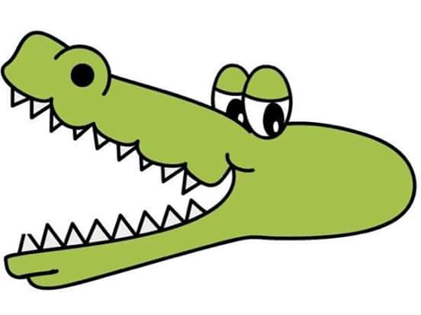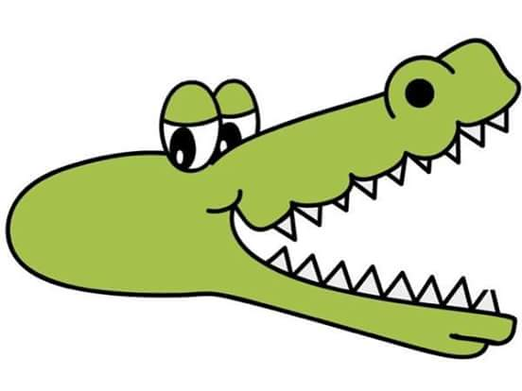







Krokodyl był bardzo głodny i skierował paszczę tam gdzie było więcej jabłek.

Nie znamy jeszcze znaku, który nam mówi co jest większe, a co mniejsze. Znaku, którym możemy zastąpić "paszcze krokodyla". Jest taki znak, bardzo podobny kształtem do otwartej paszczy i zawsze otwiera się w tę stronę gdzie jest więcej.

Pokazujemy dziecku ten znak :

**>**

**Jest to znak większości.**

Umieszczamy ten znak między cyframi

**4 > 1**

1. Posłuchajcie drugiego zadania .

Na jednym brzegu rzeki siedziały 2 zające, po drugiej stronie aż 6 zajęcy. Przypłynął krokodyl. Jak myślicie, na którą stronę skieruje swoją paszczę?

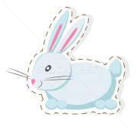

A teraz zobaczcie jak wygląda znak mniejszości:

**<**

Teraz możemy ułożyć zapis:

**2<6**

I czytamy tak: dwa jest mniejsze niż sześć.

1. Popatrzcie na obrazek i zapamiętajcie te znaki.

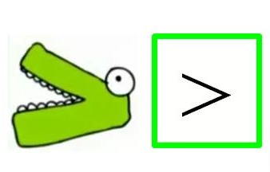

**znak większości**

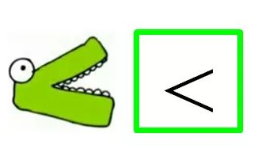

**znak mniejszości**

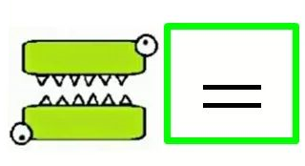

**znak równości**

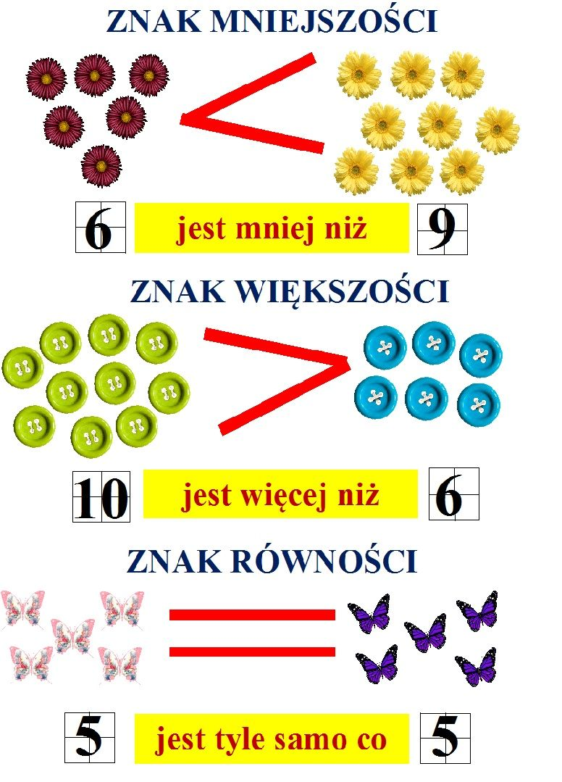

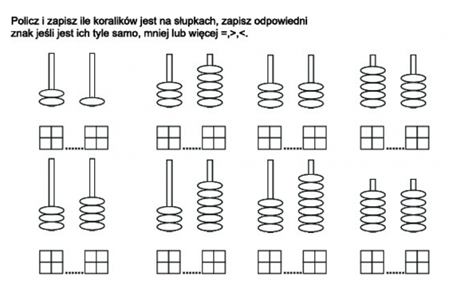5.Karty pracy w celu utrwalenia poznanych znaków

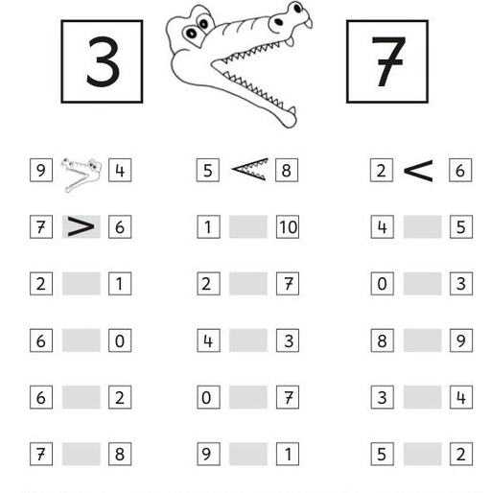

Wstaw znaki i pokoloruj

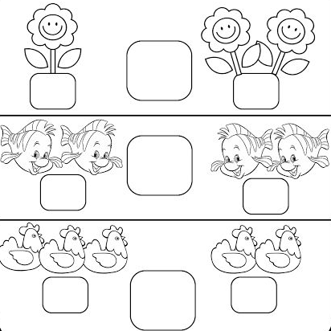

**DBAM O SEGREGACJĘ ŚMIECI I TWORZĘ Z NICH COŚ NOWEGO**

**(Program „Kubusiowi Przyjaciele Natury”)**



CELE ZAJĘĆ

dzieci dowiedzą się:

• czym są śmieci i kto je produkuje

• jak sprawić, żeby śmieci było mniej

• w jaki sposób można powtórnie wykorzystać

śmieci i co możemy z nich zrobić

• jak segregować śmieci (zastosowana metoda

dydaktyczna: programowanie)

Na wstępie zadajemy pytanie:

* Skąd się biorą śmieci?
* Kto wytwarza śmieci?

W ciągu całego roku, każdy z nas wytwarza ok. 300 kg śmieci – to tyle ile waży ok.

10 telewizorów! To ogromna góra śmieci! Śmieci zalegają w środowisku, zanieczyszczają morza i oceany, lasy, glebę, szkodzą roślinom, zwierzętom oraz zdrowiu każdego z nas!

* Co można zrobić, żeby śmieci było mniej?
* Kto może to zrobić?

Każdy z nas może sprawić, żeby góra śmieci była mniejsza, żeby świat był czystszy! Z foliowych siatek, plastikowych butelek, szklanych słoików, puszek, kubków, kartek i gazet można zrobić coś nowego. To recykling! Żeby to było możliwe, śmieci muszą

najpierw trafić do specjalnych koszy! Pokazujemy ilustrację :



Papierowe śmieci wrzucamy do kosza w kolorze niebieskim, metalowe i plastikowe

do kosza żółtego, szkło do kosza zielonego (szkło przezroczyste do pojemnika białego, jeśli taki jest). Odpady biodegradowalne np. resztki jedzenia wyrzucamy do kontenera w kolorze brązowym. Do czarnego kosza wyrzucamy te odpady, których nie da się poddać recyclingowi i nie możemy ich wyrzucić do żadnego innego pojemnika np. opakowania po aerozolach.

Kolejna wskazówka Kubusia brzmi: Segreguj śmieci. Każdy przyjaciel natury powinien wiedzieć, jak to robić, dlatego mam dla Was zadanie, które pomoże Wam to zapamiętać.

**WIEM, JAK SORTOWAĆ ŚMIECI!**  **-** ZADANIE PLASTYCZNE

Następnie proponujemy, aby przetestować zdobytą wiedzę w praktyce. Drukujemy kartę pracy na której narysowane są 4 kosze i różnego rodzaju śmieci. Zadaniem dzieci jest pokolorowanie koszy na odpowiednie kolory. Następnie dzieci wycinają i przyklejają rysunki śmieci na odpowiednie kosze.

